1. **SOAP:** определение, структура Envelop-сообщений, пространства имен, роли, принципы расширения.

Simple Object Access Protocol – простой протокол доступа к объекту. Первоначально - реализация RPC, расширение протокола XML-RPC, позже - произвольный обмен XML-сообщениями.

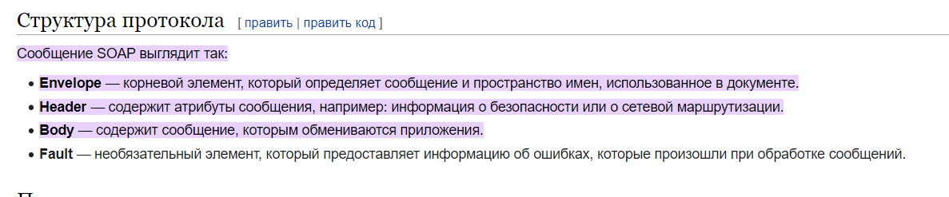

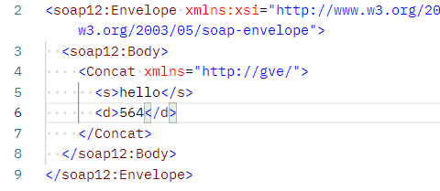

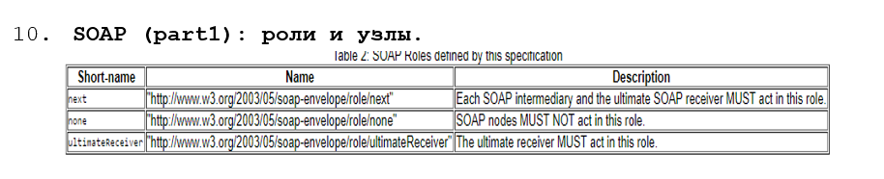

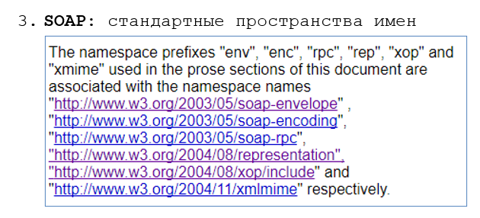

1. **WSDL:** определение, стандарты и версии, концептуальная модель, пространства имен, структура WSDL-документа.

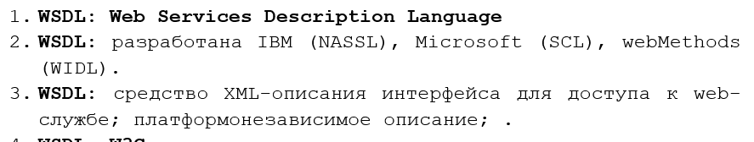

Описана в W3C. Версии 1.1 и 2.0

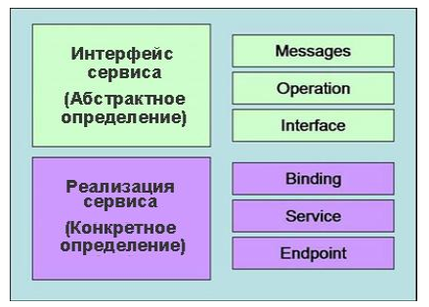

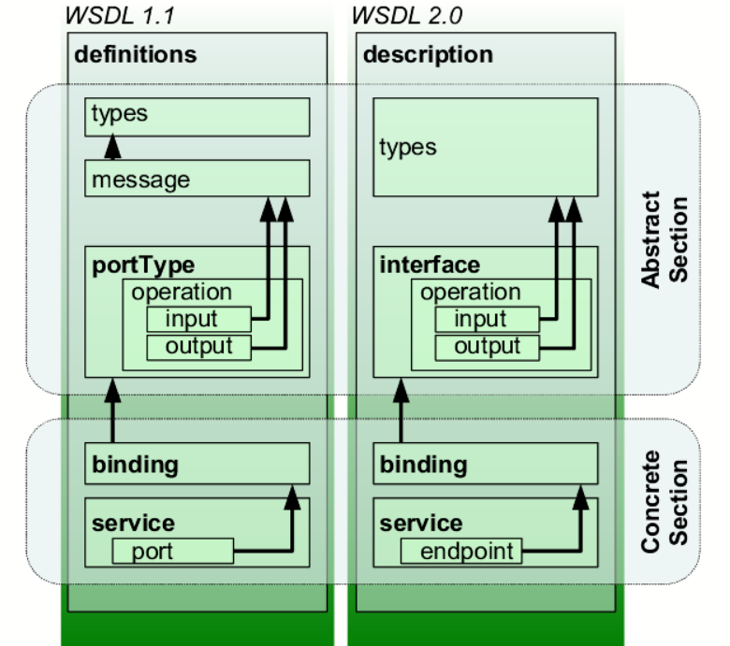

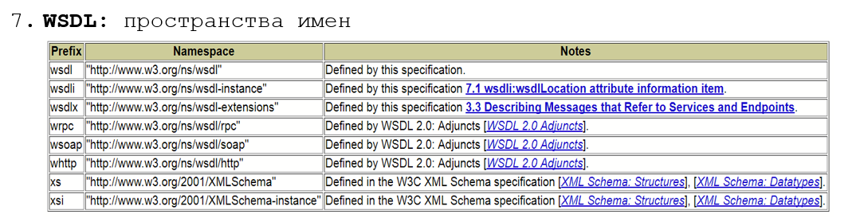

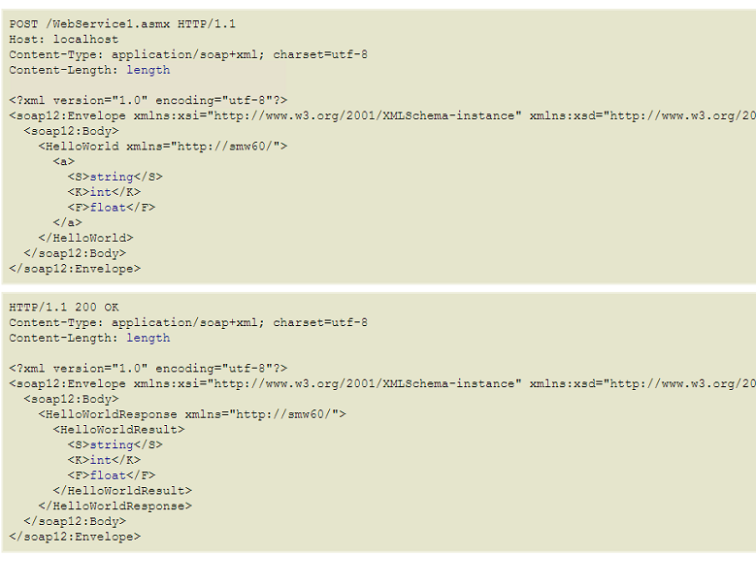

1. **ASMX:** определение ASMX-сервиса, порядок разработки, принципы применения, утилита WSDL.EXE.

**Active Server Method Extended;** технология Microsoft для разработки web-сервисов(2002, 2007), основанная на XML, WSDL, SOAP; официальное название в MSDN «XML Web Services»; легкая технология: для работы с ней не обязательно знать XML, SOAP и WSDL.

